Заседание Координационного совета по демографии, семейной политике и охране прав детства при Администрации города Ижевска
25 июня, в специальной (коррекционной) общеобразовательной школе № 101 состоялось очередное заседание Координационного совета по демографии, семейной политике и охране прав детства при Администрации города Ижевска под председательством заместителя Главы Администрации г. Ижевска Ирины Теслевой.
В заседании принимали участие представители структурных подразделений Администрации города Ижевска, районных Администраций, Общественной палаты города Ижевска, некоммерческих организаций.
В ходе заседания была заслушана информация Управления образования Администрации города Ижевска об обучении детей с ограниченными возможностями здоровья, а также проанализированы приоритеты семейного устройства детей-сирот и детей, оставшихся без попечения родителей.
О работе специальной (коррекционной) общеобразовательной школы № 101 рассказала директор образовательного учреждения Людмила Юминова. Она отметила, что образовательные программы школы адаптированы для детей с нарушением опорно-двигательного аппарата и детским церебральным параличом. Обучение в школе имеет реабилитационно-восстановительную и коррекционно-развивающую направленность. В образовательном учреждении созданы все условия для передвижения учащихся, оборудованы пандусы, имеется лифт.
В 2015 году 2 выпускника МКС(К)ОУ С(К)ОШ VI вида №101 окончили школу с отличием. Ежегодно каждый второй выпускник поступает в высшее или среднее специальное учебное заведение.
Об обучении детей с ограниченными возможностями здоровья в городе Ижевске рассказала начальник Отдела развития содержания общего, дошкольного и специального образования Управления образования Администрации Ижевска Елена Землякова. В системе образования столицы республики реализуются разные модели обучения детей с ограниченными возможностями здоровья. В настоящее время в Ижевске работают 10 коррекционных школ - №№ 15, 13, 101, 23, 39, 47, 4, 75, 79, 92, в которых в 2014-2015 гг. обучались 1723 ребенка. Специальные коррекционные классы созданы в общеобразовательных школах №№ 53, 7, 50, 63, в них обучались 659 детей. Дистанционное обучение 5 детей-инвалидов осуществляли школы №№ 11, 56, 74. «Независимо от того, какую форму выбрали родители (законные представители), для этой категории детей образовательный процесс строится на основании личностно-ориентированного и практико-ориентированного подходов с учетом их индивидуальных возможностей и потребностей», - отметила Елена Землякова.
Приоритетность вопроса обучения детей с ограниченными возможностями здоровья впервые отражена в ст. 79 Федерального закона РФ от 29.12.2012 года № 273-ФЗ «Об образовании в Российской Федерации». Теперь право выбора образовательной организации остается за родителями (законными представителями). Кроме того, впервые в России утверждены Федеральные государственные образовательные стандарты начального общего образования обучающихся с ограниченными возможностями здоровья и обучающихся с интеллектуальными нарушениями, которые вступают в силу с 1 сентября 2016 года. 3 общеобразовательные организации №№13,23, 92 подали заявки в Министерство образования и науки о присвоении статуса пилотных площадок по введению новых стандартов для детей с ограниченными возможностями здоровья.
Заместитель Главы Администрации города Ижевска Ирина Теслева подчеркнула, что при введении Федеральных государственных образовательных стандартов для детей с ограниченными возможностями здоровья, наименее подготовленными в их реализации будут общеобразовательные школы. Решить этот вопрос можно будет при тесном взаимодействии коррекционных и общеобразовательных школ, в которых накоплен огромный практический опыт по коррекционной работе. Первый шаг в этом направлении уже сделан - в Ижевске открыта опорная площадка по организации методической помощи общеобразовательным организациям на базе коррекционной школы № 23.
Об обеспечении приоритета семейного устройства детей-сирот и детей, оставшихся без попечения родителей, подготовке и комплексном сопровождении семей, принимающих на воспитание детей, оставшихся без попечения родителей рассказала начальник Управления по социальной поддержке населения, делам семьи, материнства и детства Администрации города Ижевска Ирина Галина. Она отметила, что сегодня в столице республики около 1,5 тыс. детей, лишенных родительского попечения, это 1,2% от общего количества детей (в 2014 году - 1,5% детей). При этом 86% детей-сирот живут в семьях. Самая распространенная форма устройства детей – это опека, приемная семья и патронат. В городе существует система межведомственного взаимодействия в вопросах поддержки и сопровождения замещающих семей. В 2009 году был создан Центр по развитию семейных форм устройства детей-сирот и детей, оставшихся без попечения родителей, специалисты которого оказывают психолого-педагогическую помощь замещающим семьям. Проводятся постоянные встречи с населением, семейные конференции, творческие мастерские, реализуются проекты «Школа приемных родителей», «Клуб приемных семей», работает телефонная линия, информация о проекте «Хочу в семью» размещена на официальном сайте города Ижевска www.izh.ru.
По результатам обсуждения вопросов Координационным советом приняты соответствующие решения.
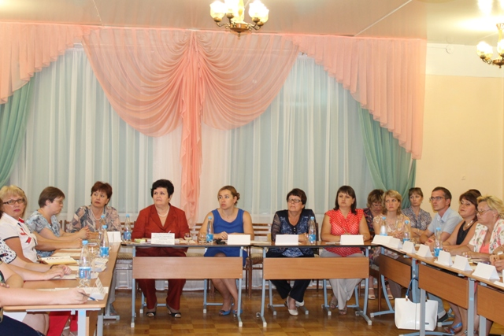 | 